令和3年7月・8月号



〒890-0008
鹿児島県鹿児島市
鹿児島中央ロータリークラブ提唱
RCC：ロータリー地域社会共同隊
http://www.dog-cat-kagoshima.org/

伊敷１丁目４番25号
TEL 090－8760－2092

飼い主探しの会・決定数
第758回（7月11日）
成猫1匹・子猫4匹
第759回（7月18日）
子猫6匹
第760回（7月25日）
子猫1匹
第761回（8月8日）
0
第761回以降
子猫4匹
第762回（8月22日）
子猫1匹

譲渡数合計
猫 4,162匹
犬 876匹
計 5,038匹

子猫1匹・成猫2匹
これまでの譲渡数合計
犬：８７２匹
猫：３，８７２匹
計：４，７４４匹

これまでの譲渡数合計
犬：８７２匹
猫：３，８７２匹
計：４，７４４匹

毎月第２・３・４日曜日
１０：００～１５：００
天文館松山通りリンクビル6階・9階
(鹿児島市呉服町1-18)
※「飼い主探しの会」につきましては、諸事情により中止、又は開催日時・場所が変更になる場合がございます。又は予定外に開催する場合もございます。ご来場の際はマスク着用にご協力くださいますようお願いいたします。
９月開催予定日
１２日㊐ １９日㊐ ２６日㊐
１０月開催予定日
１０日㊐ １７日㊐ ２４日㊐

※譲渡会では、飼い主のいない猫(野良猫)の 不妊手術、里親探し、地域猫についてのご相談を受け付け、トラップケージ(捕獲機)の貸出 をしております。貸出をご希望の方は、事前 にご連絡下さい。
℡：090-8760-2092(9時～19時)
※会で行った不妊手術数：11,850匹
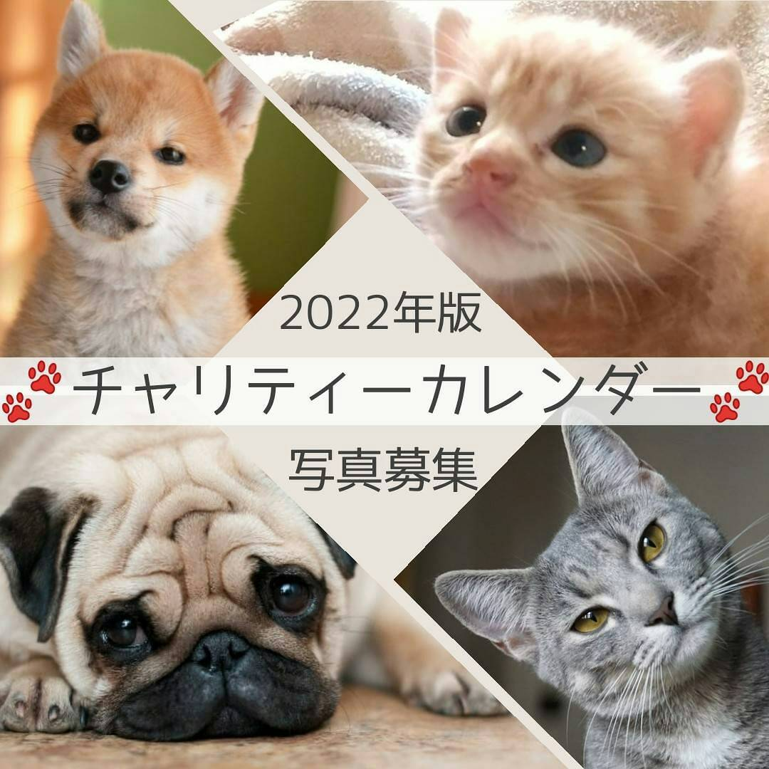
「keep aliveしっぽのある天使達」2022年チャリティーカレンダー写真募
◆申込み方法 以下、メールにてお送りください。
・メール件名
犬の場合～『犬2022○○○○(応募者氏名)』
猫の場合～『猫2022○○○○(応募者氏名)』
・コメント欄
- 応募者氏名(イニシャル可)②住所(○○県○○市○○町)③ 犬、猫の名前、性別、年齢
◆画像
・ファイル形式～jpeg・サイズ～1MB以上5MB以内
・ファイル名～○○(犬猫の名前).jpeg 例 ポチたま.jpeg
・1匹につき応募は1点・人物の入った写真は不可。
・修正、加工、画像編集ソフト等による合成は不可。
・第三者に権利のある作品は不可。
◆応募先 kagoshima_soraneko@yahoo.co.jp
「応募受付完了」メールは、順次お送りします。
9月15日までに受付完了メールが届かない場合は、お電話にてお問い合わせください。
電話 090-8760-2092
◆応募締切 9月12日(日)
◆カレンダー採用発表 9月15日から9月20日の間にメールにて通知いたします。

【亡愛猫らから教わったこと】
猫も犬も生まれて以降、人の何倍もの早さで成長し歳を重ねていきます。
健やかな成長を喜び、そのために健康に気を配り、共に喜びや楽しみを共有することが何よりの幸せです。

しかし、成長の先にあるのは病の罹患や老齢化。
それらを見据え、いざ時が到来し、サポートも要する状況になり、また、そんな姿を見せてもらいながら愛猫は「生きる」ことを自らの体をもって全力で教えてくれました。
猫、犬、人と、いのちに大きさなど差異はなく、すべてが尊いのです。

家族の一員として迎えたなら…
最期まで寄り添い、責任をもっていのちを見届け送り出すということ。
それが私にとっての共に生きる「共生」であり「飼う」ということだと、10年前に虹の橋へ送り出したあとに感じたことでした。

小さな体で様々な思いを抱きながら私たち家族に捧げてくれた愛猫らからの愛を思い返しても、いつでも温かい気持ちになります。
愛いっぱいのぽち子やみー子、そして父を胸に、今を生きる私の姿や笑顔を、共に過ごしていた頃のように天国から安心して見てくれていたらと、思います。
今も共に生きている、そんな感覚。
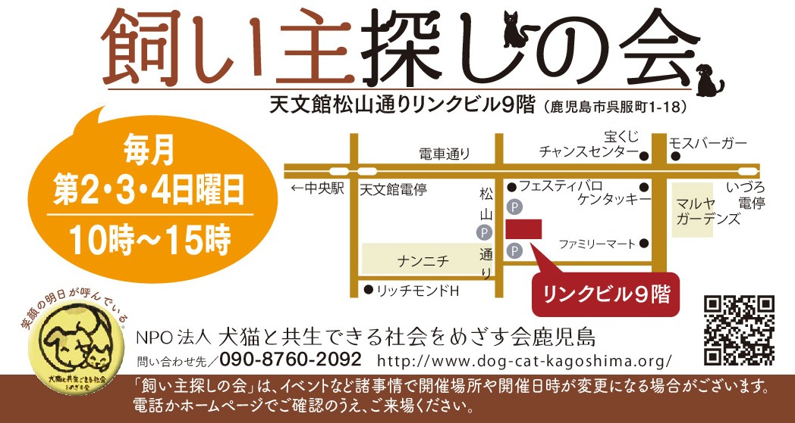
「ありがとう」の言葉だけでは言い尽くせないほどに、偶然と運命の出逢いに心から感謝しています。 by いつき

※「飼い主探しの会」会場は、リンクビル６階
野良猫に関するご相談は、リンクビル９階 ◎要予約
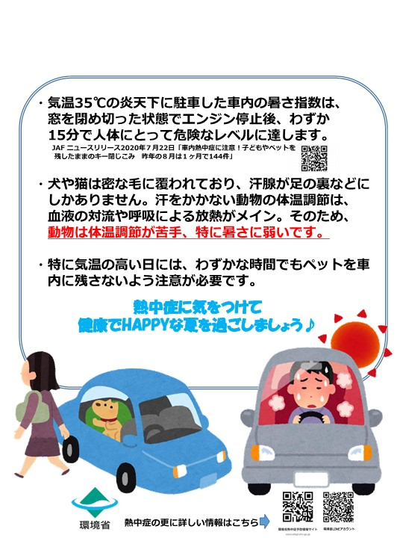

ご支援をお願いします。
賛助会員会費・寄付について・・・
当会では、不幸な犬猫を救う為に日々活動しておりますが、まだまだ地域社会の理解は十分ではありません。運営・活動資金も不足しております。多くの方に私達の活動をご理解頂き、ご支援くださいますよう心からお願いいたします。
寄付金をお振込みいただいた方は、差し支えなければお礼状を送らせていただきますので、当会までご連絡ください。
- フード・ペット用品のご寄付も受け付けております。事前に電話でご連絡ください。

会費・寄付金の振込先
・鹿児島銀行 本店 普通預金
口座番号 2362041
特定非営利活動法人犬猫と共生
できる社会をめざす会鹿児島
・ゆうちょ銀行
店番：788 店名：七八八（ﾅﾅﾊﾁﾊﾁ）
普通預金 口座番号0024674
特定非営利活動法人犬猫と共生
できる社会をめざす会鹿児島

・会費：1口3000円から（何口でも可）
ご寄付も随時受け付けております。

